VIỆN KIỂM SÁT NHÂN DÂN  TỐI CAO  ————  Số: 68/QĐ-VKSTC | CỘNG HOÀ XÃ HỘI CHỦ NGHĨA VIỆT NAM  Độc lập - Tự do - Hạnh phúc  —————————————  Hà Nội, ngày 30 tháng 8 năm 2019

QUYẾT ĐỊNH
Ban hành Quy định tạm thời về kiểu dáng, màu sắc, chất liệu
của giày da, dép quai hậu, thắt lưng, áo mưa, bít tất và cặp đựng tài liệu
trong ngành Kiểm sát nhân dân
——————
VIỆN TRƯỞNG VIỆN KIỂM SÁT NHÂN DÂN TỐI CAO
Căn cứ Luật tổ chức Viện kiểm sát nhân dân năm 2014;
Căn cứ Nghị quyết số 522b/NQ-UBTVQH13 ngày 16/8/2012 của Ủy ban Thường vụ Quốc hội quy định về trang phục đối với cán bộ, công chức, viên chức ngành Kiểm sát nhân dân và Giấy chức minh Kiểm sát viên; Nghị quyết số 973/2015/UBTVQH13 ngày 14/7/2015 của Ủy ban Thường vụ Quốc hội về việc sửa đổi, bổ sung Nghị quyết 522b/NQ-UBTVQH13 ngày 16/8/2012 của Ủy ban Thường vụ Quốc hội về trang phục đối với cán bộ, công chức, viên chức ngành Kiểm sát và Giấy chứng minh Kiểm sát viên;
Căn cứ Thông báo số 178-TB/BCSĐ ngày 10/4/2018 của Ban cán sự Đảng Viện kiểm sát nhân dân tối cao về việc thực hiện trang phục ngành Kiểm sát nhân dân và ý kiến thống nhất của đồng chí Viện trưởng Viện kiểm sát nhân dân tối cao tại Báo cáo số 336/C3-TS&TP ngày 29/7/2019 của Cục Kế hoạch – Tài chính về kết quả tư vấn thiết kế giày da, dép quai hậu, thắt lưng, áo mưa, bít tất và cặp đựng tài liệu;
Xét đề nghị của Cục trưởng Cục Kế hoạch – Tài chính,
QUYẾT ĐỊNH:
Điều 1. Ban hành kèm theo Quyết định này Quy định tạm thời về kiểu dáng, màu sắc, chất liệu của giày da, dép quai hậu, thắt lưng, áo mưa, bít tất và cặp đựng tài liệu trong ngành Kiểm sát nhân dân (có phụ lục hình ảnh kèm theo).
Điều 2. Quyết định này có hiệu lực kể từ ngày ký.
Điều 3. Chánh Văn phòng, Vụ trưởng Vụ Tổ chức cán bộ, Thủ trưởng đơn vị thuộc Viện kiểm sát nhân dân tối cao, Viện trưởng Viện kiểm sát nhân dân cấp cao, Viện trưởng Viện kiểm sát nhân dân tỉnh, thành phố trực thuộc trung ương chịu trách nhiệm thi hành Quyết định này./.

 | Nơi nhận:  - Như Điều 3;  - Đ/c Viện trưởng VKSNDTC (để b/c);  - Các đ/c Lãnh đạo VKSNDTC;  - Lưu: VT, C3 (Vth, LĐC3, các phòng).  M:120b. |  | KT.VIỆN TRƯỞNG  PHÓ VIỆN TRƯỞNG  (Đã ký)  Bùi Mạnh Cường
VIỆN KIỂM SÁT NHÂN DÂN  TỐI CAO  ———— |  | CỘNG HOÀ XÃ HỘI CHỦ NGHĨA VIỆT NAM  Độc lập - Tự do - Hạnh phúc  —————————————
QUY ĐỊNH TẠM THỜI
Về kiểu dáng, màu sắc, chất liệu của giày da, dép quai hậu, thắt lưng, áo mưa, bít tất và cặp đựng tài liệu trong ngành Kiểm sát nhân dân
(Ban hành kèm theo Quyết định số 68/QĐ-VKSTC ngày 30 tháng 8 năm 2019

của Viện trưởng Viện kiểm sát nhân dân tối cao)
——————

1. Giày da nam
a) Trang bị cho Lãnh đạo Viện kiểm sát nhân dân tối cao, Kiểm sát viên Viện kiểm sát nhân dân tối cao, Kiểm sát viên cao cấp, Điều tra viên cao cấp
- Kiểu giày Oxford thấp cổ màu đen, buộc dây kiểu thắt nơ. Phần mũi và hậu giày được in nhiệt đường may giả trang trí, 2 bên thân giày được đệm mút xốp tạo êm. Mang trong, ngoài có gắn thun co giãn, có 05 cặp lỗ để buộc dây cố định và trang trí;
- Mũ giày làm bằng da bò nguyên cật, thuộc nhuộm xuyên màu đen, vân in mịn tự nhiên; Lót mũ giày, lót đế bằng da bò non màu vàng; mặt dưới lót đế có lớp đệm bằng PU foam tạo êm;
- Đế giày bằng nguyên liệu polyether đúc định hình, liền gót riễu theo từng cỡ số, trọng lượng nhẹ, khả năng kháng mài mòn cao, thân thiện với môi trường. Mặt dưới có tên đơn vị sản xuất, cỡ số và đúc nổi hoa văn dạng nút tròn để đảm bảo không trơn trượt, tạo điểm nhún êm khi sử dụng.
b) Trang bị cho công chức, viên chức và người lao động khác
- Kiểu giày Oxford thấp cổ, buộc thắt nơ trang trí, mũi giày dạng trơn không vân ngang; nẹp ôdê có 04 cặp lỗ để buộc dây trang trí, dưới chân nẹp có chun co giãn.
- Mũ giày làm bằng da bò nguyên cật, thuộc nhuộm xuyên màu đen, vân in mịn tự nhiên.
- Lót trong, lót đế trong mặt giày bằng da heo nguyên cật màu nâu.
- Đế ngoài bằng nguyên liệu Polyether màu đen, có trọng lượng nhẹ, thân thiện với môi trường. Mặt dưới có hoa văn và đúc định hình tên đơn vị sản xuất, cỡ số.
2. Giày da nữ
a) Trang bị cho Lãnh đạo Viện kiểm sát nhân dân tối cao, Kiểm sát viên Viện kiểm sát nhân dân tối cao, Kiểm sát viên cao cấp, Điều tra viên cao cấp
- Kiểu giày thuyền, lắc liền không vân ngang.
- Mũ giày làm bằng da bò nguyên cật, thuộc nhuộm xuyên màu đen, vân in mịn tự nhiên, da mềm dẻo.
- Lót trong, lót đế bằng da cừu màu nâu. Dưới lót đế có đệm lớp cao su non tạo êm.
- Đế được sản xuất bằng chất liệu TPR (Thermoplastic Rubber) đúc liền gót và diễu, bên trong lõi gót có dựng nhựa ABS để định hình gót giày, đế được phủ sơn màu đen mờ. Mặt dưới đế được đúc trực tiếp lô gô hoặc tên đơn vị sản xuất, cỡ số.
b) Trang bị cho công chức, viên chức và người lao động khác
- Kiểu giày thuyền, lắc liền không vân ngang.
- Mũ giày làm bằng da bò nguyên cật, thuộc nhuộm xuyên màu đen, vân in mịn tự nhiên, da mềm dẻo.
- Lót trong, lót đế bằng da heo có mút xốp tạo êm màu nâu, lót hậu bằng nỉ màu nâu sáng.
- Đế và gót rời: mặt đế được sản xuất bằng nguyên liệu cao su nhiệt dẻo (TR) có hoa văn chống trơn trượt, cỡ số. Gót giày được bao bằng da hoặc simili màu đen.
3. Dép quai hậu nam
- Mũ dép: Kiểu quai hở thấp cổ, được làm từ da bò nguyên cật, màu đen thuộc nhuộm xuyên, in vân da.
- Quai hậu thiết kế di động tùy chỉnh từ dép thường sang dép quai hậu; Thun co giãn ở mang trong quai; lót quai bằng da heo màu nâu và mặt tẩy dép bằng simily giả da.
- Đế bằng TPR ép đúc định hình màu đen theo từng cỡ số, mặt đế có tên đơn vị sản xuất, cỡ số và hoa văn chống trơn trượt.
4. Dép quai hậu nữ
- Kiểu quai hở thấp cổ, được làm từ da bò nguyên cật màu đen, nhuộm xuyên, mềm, vân da mịn. Lót trong bằng da heo nguyên cật màu nâu.
- Đế rời bằng TPR đúc định hình màu đen; gót bằng nhựa ABS chiều cao gót 7cm màu đen; đế, gót liền theo từng cỡ số. Mặt dưới đế được đúc trực tiếp lô gô, tên đơn vị sản xuất, cỡ số và có hoa văn chống trơn trượt.
- Kết cấu dép: Đế và mũ dép được liên kết bằng keo tổng hợp chuyên dụng và đóng đinh phần gót.
5. Thắt lưng nam, nữ
Gồm hai bộ phận chính: Cốt dây và khóa, đầu khóa thắt lưng của nữ nhỏ hơn của nam.
- Cốt dây được làm bằng hai lớp da, giữa hai lớp da là lớp tăng cường chuyên dùng, hai bên mép cốt dây lạng mỏng để độ dày mép dây đạt 2,5 mm, liên kết giữa các lớp bởi keo dán tổng hợp và may đường quanh mép, có đai để hãm đầu dây thừa, mép dây được sơn cạnh cùng màu da; mặt trong cốt dây có in chữ: “Viện Kiểm Sát Nhân Dân”.
- Khoá dây lưng gồm có ba chi tiết chính (Mặt khoá, cụm trước và cụm thân sau): Mặt khóa hình chữ nhật có in hình ngôi sao và chữ KS phía dưới gắn chắc chắn với cụm trước, cụm trước có lẫy khóa tự động; Cụm trước lắp ghép với cụm thân sau chốt thép.
6. Áo mưa
- Áo đi mưa kiểu miếng liền hình chữ nhật màu tím than, có tay và mũ may liền vào thân, mũ kiểu 2 miếng có dây rút miệng, 2 bên sườn có khuy cài dập bằng đồng.
- Phía trước và sau lưng áo có may phản quang bằng nhựa màu vàng chanh bản rộng 3,5 cm và có in chữ VIỆN KIỂM SÁT NHÂN DÂN ở lưng áo phía sau.
7. Bít tất
Bít tất màu tím than, được dệt từ sợi: Cotton – Ne 32/1, sợi spandex 30/70 và chun 90.
- Bít tất nam: Bằng phần ống tất dệt kiểu rib có dệt họa tiết hoa văn dọc theo hai bên ống; phần bàn tất dệt trơn có cài điểm họa tiết; phần mu dệt kiểu rib sọc liền với phần ống tất tạo thành các đường gân dọc, tạo độ thẩm mỹ, khỏe, đẹp.
- Bít tất nữ: phần ống tất có dệt họa tiết hình quả trám dọc theo hai bên ống; phần mu và bàn tất dệt kiểu trơn tạo cảm giác êm mịn và mềm mại.
8. Cặp đựng tài liệu
- Chất liệu simili PU, màu đen; thiết kế kết cấu của loại cặp có tay xách và quai đeo vai, gồm 3 ngăn chính bên trong đựng 1 số giấy tờ, văn bản, hoặc 1 quyển sổ A4 với độ dày 200 trang, LAPTOP, ngăn kéo khóa ở giữa.
- Dựng thân cặp bằng giấy cứng chuyên dùng; tăng cường chân quai bằng nẹp sắt;
- Trên nắp cặp in chìm chữ “VIỆN KIỂM SÁT NHÂN DÂN” và lô-gô ngành Kiểm sát nhân dân;
- Quai xách đệm mút xốp; quai đeo vai bằng sợi polyeste dệt, bản rộng 30 mm./.

KT.VIỆN TRƯỞNG
PHÓ VIỆN TRƯỞNG

(Đã ký)

Bùi Mạnh Cường

VIỆN KIỂM SÁT NHÂN DÂN TỐI CAO

PHỤ LỤC HÌNH ẢNH
(kèm theo Quyết định số 68/QĐ-VKSTC ngày 30/8/2019
của Viện trưởng Viện kiểm sát nhân dân tối cao)

1. GIÀY DA NAM KIỂM SÁT VIÊN, ĐIỀU TRA VIÊN CAOCẤP
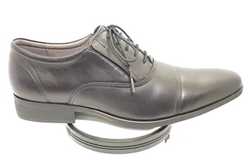

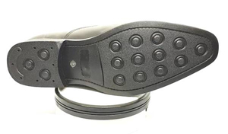

2. GIÀY DA NAM CÔNG CHỨC, VIÊN CHỨC
VÀ NGƯỜI LAO ĐỘNG KHÁC

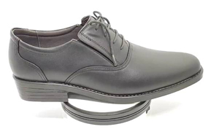

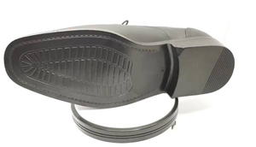

3. GIÀY DA NỮ KIỂM SÁT VIÊN, ĐIỀU TRA VIÊN CAO CẤP

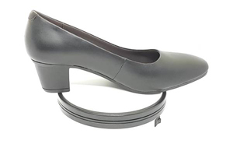

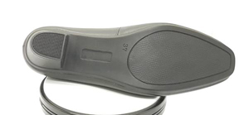

4. GIÀY DA NỮCÔNG CHỨC, VIÊN CHỨC
VÀ NGƯỜI LAO ĐỘNG KHÁC

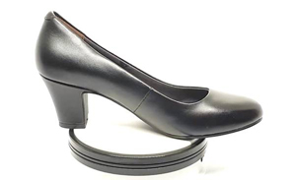

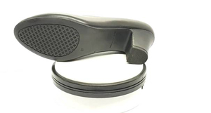

5. DÉP QUAI HẬU NAM

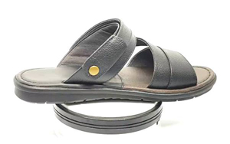

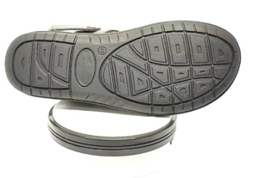

6. DÉP QUAI HẬU NỮ

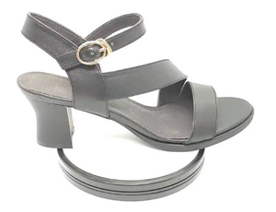

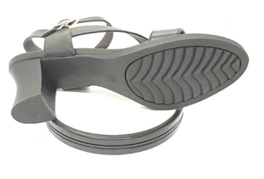

7. THẮT LƯNG NAM, NỮ

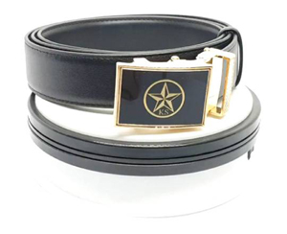

8. ÁO MƯA

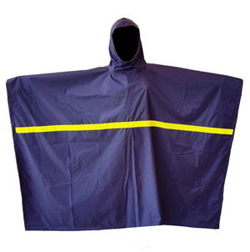

9. BÍT TẤT NAM

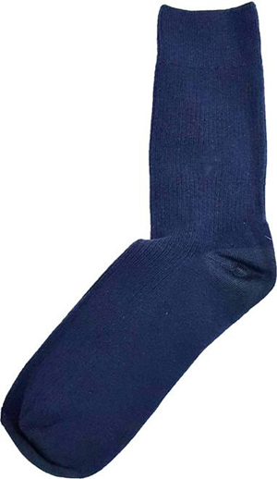

10. BÍT TẤT NỮ

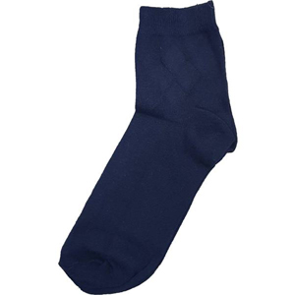

11. CẶP ĐỰNG TÀI LIỆU

